**Задание №12**

**Даны действительные числа x, y, z. Вычислить min(x+y+z / 2, xyz)+max(xy, y).**

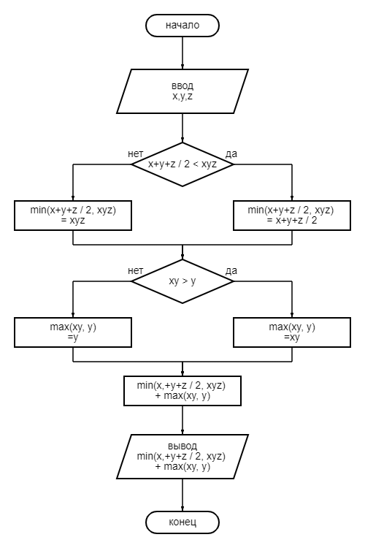

1. Даны величины x,y,z ;
2. Условие : x+y+z/2 < xyz если ДА то переходим к п.3, если НЕТ то к п.4
3. Блок вычислений : xyz = min(x+y+z/2 , xyz), переходим к п.5
4. Блок вычислений : x+y+z/2 = min(x+y+z/2, xyz), переходим к п.5
5. Условие : xy > y если ДА, переходим к п.6, если НЕТ , переходим к п.7
6. Блок вычислений : xy = max(xy,y), переходим к п.8
7. Блок вычислений y= max(xy,y), переходим к п.8
8. Блок вычислений : min(x+y+z/2 , xyz) + max(xy,y)
9. Вывод min(x+y+z/2, xyz + max(xy,y)
10. Конец вычислений

**Задание №12 (2)**

**По значению переменной Х, означающему длину в километрах, метрах, миллиметрах или сантиметрах, напечатать длину в метрах.**

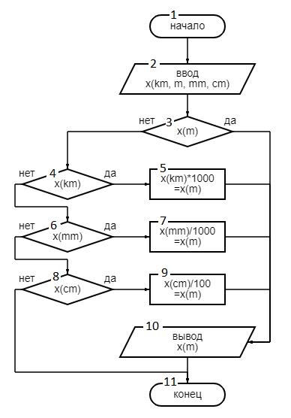

1. Ввод x(km,m,mm,cm), переходим к п.2
2. Условие : x(m) , если ДА то переходим к п.8 , если НЕТ переходим к п.3
3. Условие : x(km) , если ДА то переходим к п.4, если НЕТ к п.5
4. Блок вычислений : x(m) = x(km)*1000, переходим к п.8
5. Условие : x(mm), если ДА то переходим к п.6, если нет переходим к п.7
6. Блок вычислений : x(m)=x(mm)/1000 , переходим к п.8
7. Условие : x(cm), если ДА то переходим к п.8, если НЕТ переходим к п.9
8. Вывод : x(m)
9. Конец вычислений